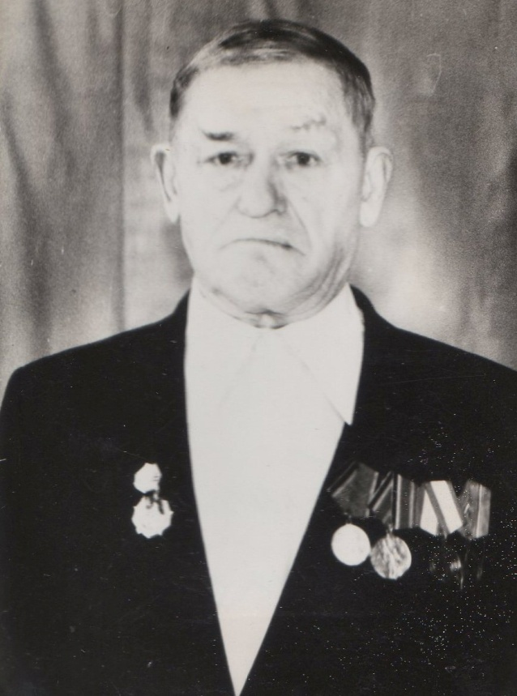
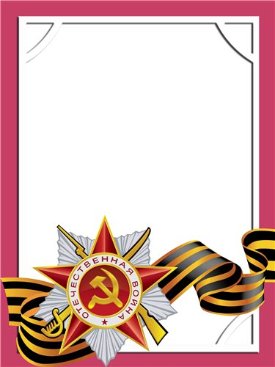
С
Горшенин
Павел
Фёдорович

Инвалид войны

Родился в 1909 г.
Воевал стрелком в составе 722 стрелкового полка Юго-Западный фронт. Тяжело ранен с ампутацией правой кисти.
Награжден медалями: «За Отвагу», «За Победу над Германией» и другие четыре медали.

